

课程实验报告



课 程： 计算机组成与结构
专 业： 计算机科学与技术
班 级： 192303
学 号： 19230323
姓 名： 汪文韬

南京师范大学
计算机与电子信息技术学院/人工智能学院 制
实验二 存储器设计

实验目的
使用Quartus II 13.1设计存储器并进行仿真测试。

实验内容
- 设计寄存器
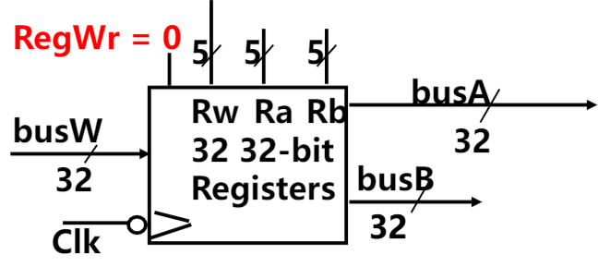
图1 寄存器结构
（1）定义模块Module Register32(输入输出端口列表)，声明端口类型及端口数据类型；
根据图1，可看出端口有：
输入信号：Input clk, wr;
Input [4:0] Ra, Rb, Rw;
Input [n-1:0] busW;
输出信号：output reg [n-1:0] busA, busB;
定义寄存器：reg [n-1:0] register[n-1:0];
（2）利用always@()语句给出read操作，实现Ra指定寄存器内容赋值busA，Rb指定寄存器内容赋值busB；
（3）利用initial及for循环初始化寄存器；
（4）利用always@()实现时钟下降沿在写使能情况下将busW内容写入Rw指定寄存器的功能。
可以参考寄存器 - 数字逻辑实验（2024 年）。
- 设计存储器
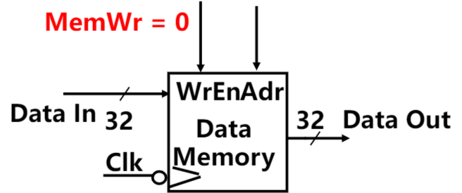
图2 存储器结构
（1）定义模块Module DateMemory(输入输出端口列表)，声明端口类型及端口数据类型；
输入信号：Input WrEn, Clk;
Input [n-1:0] DataIn;
Input [4:0] Adr;
输出信号：output [n-1:0] DataOut;
定义寄存器：reg [n-1:0] register[63:0];
（2）利用always@()语句实现时钟下降沿write操作，在WrEn使能情况下将DataIn内容写入MemReg[Adr]；
（3）利用assign语句完成将MemReg[Adr]中内容赋值DataOut的功能。

实验步骤与结果分析
（1）由实验内容的要求可以得到寄存器代码（Register32.v）如下：
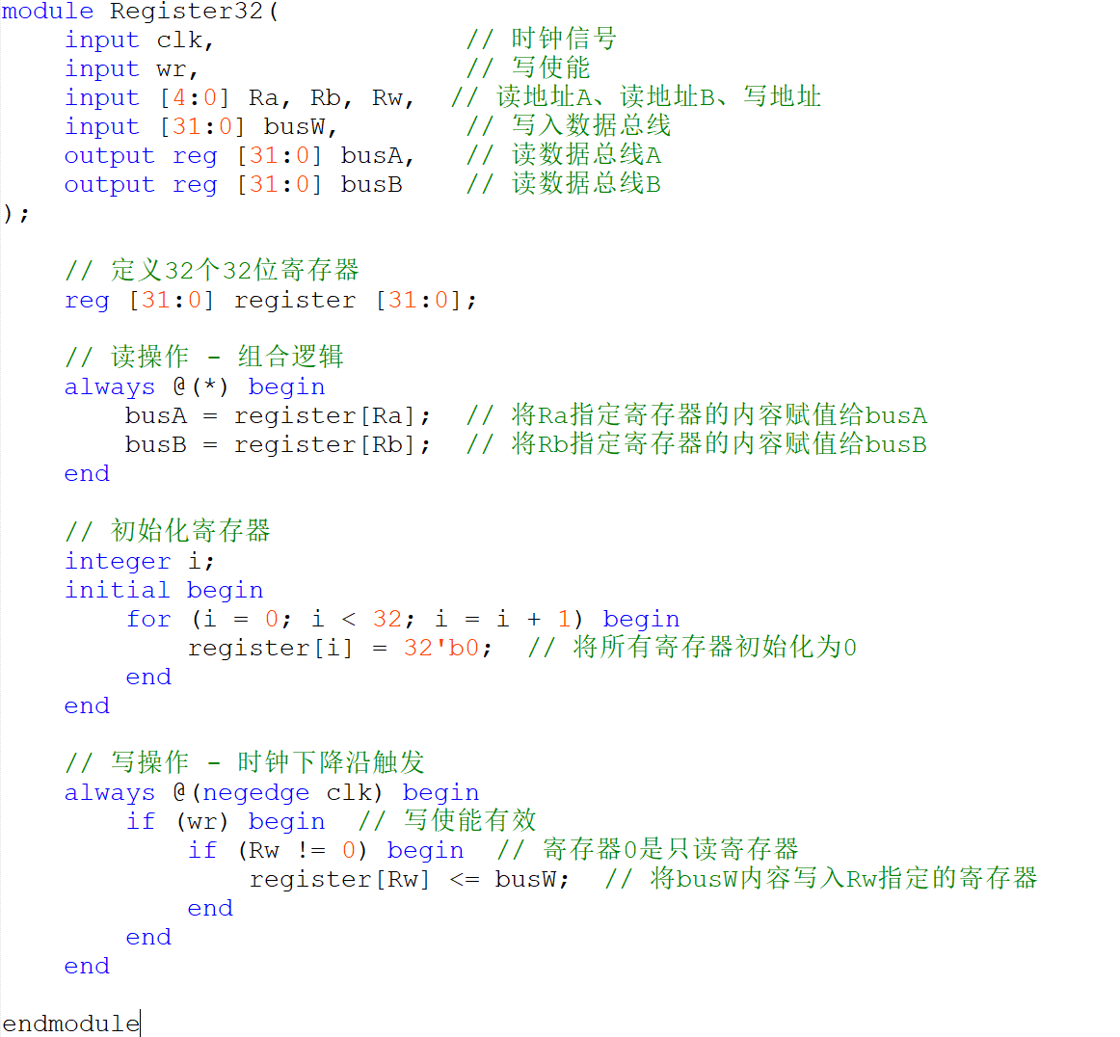
通过分析输入和输出的关系可以得到Register32输入输出真值表如下：
操作模式 | clk | wr | Ra | Rb | Rw | busW | busA | busB
复位初始化 | X | X | X | X | X | X | 0 | 0
只读操作 | X | 0 | Ra | Rb | X | X | reg[Ra] | reg[Rb]
只写操作 | ↓ | 1 | X | X | Rw | data | 保持 | 保持
先写后读 | ↓ | 1 | Ra | Rb | Rw | data | 新数据 | 新数据
表1 Register32输入输出真值表

（2）同样地，可以得到存储器的代码（DataMemory.v）如下：
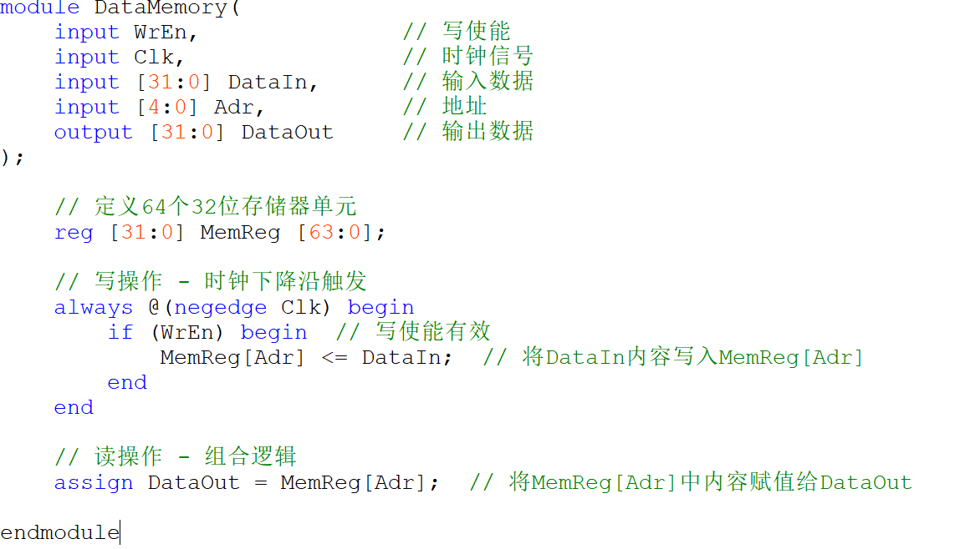

通过分析输入和输出的关系可以得到DataMemory输入输出真值表如下：
操作模式 | Clk | WrEn | Adr | DataIn | DataOut | 存储单元状态
只读操作 | X | 0 | addr | X | MemReg[addr] | 不变
只写操作 | ↓ | 1 | addr | data | 当前值 | MemReg[addr] ← data
空闲状态 | X | 0 | addr | X | MemReg[addr] | 不变
地址变化 | X | 0 | new_addr | X | MemReg[new_addr] | 不变
表2 DataMemory输入输出真值表

（3）保存后创建一个new project，先设置Register32.v为Top-entity level, 编译运行通过后，再新建一个University Program VWF，list导入所有的node后，对于input我选择给clk设置为周期性信号和wr设为1，再进行功能仿真（functional simulation）得到仿真结果如图3所示：
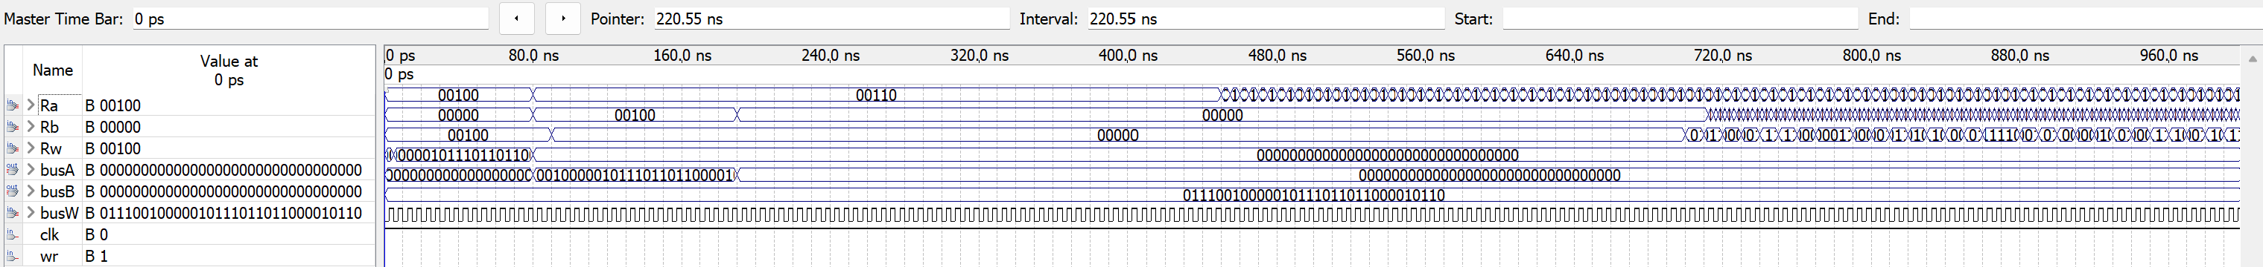
图3 Register32功能仿真
可以看到，对于busA在开始时有一个短暂的全0阶段后面变为busW中的值，这是因为要先在一个下降沿写入Rw对应寄存器的值再在下一个下降沿由Ra去访问并输出在busA中，可以看到后面变为busW的值，对busB也是同理。
同理，可得DataMemory的功能仿真图如图4所示，不过我采取了random value（every grid interval）的方式赋值。可以看到，只有当WrEn为1且Clk处于下降沿时DataOut才发生改变且不为0，当WrEn为1而Clk不处于下降沿时则置MemReg[addr]的值。
图4 DataMemory功能仿真

实验中遇到的问题及体会
在实验过程中我出现了输入正常但功能仿真会出现输出异常的情况（全为xx…xx，如图5所示），后面经过尝试发现是运行时没有将对应模块设置为Top-entity level的问题。虽然node导入正常，但由于顶层实体是仿真/综合的入口点，相当于C语言的main()函数，仿真器需要知道从哪个模块开始执行，从而确保测试平台正确实例化并激励被测试模块。
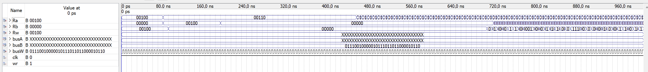
图5 仿真输出异常

通过上述实验，我学习了如何将使用Verilog实现存储器和寄存器，并通过解决实验中遇到的仿真问题加深了对于Top-entity的理解，为后续实验的学习积累了更多的经验。

